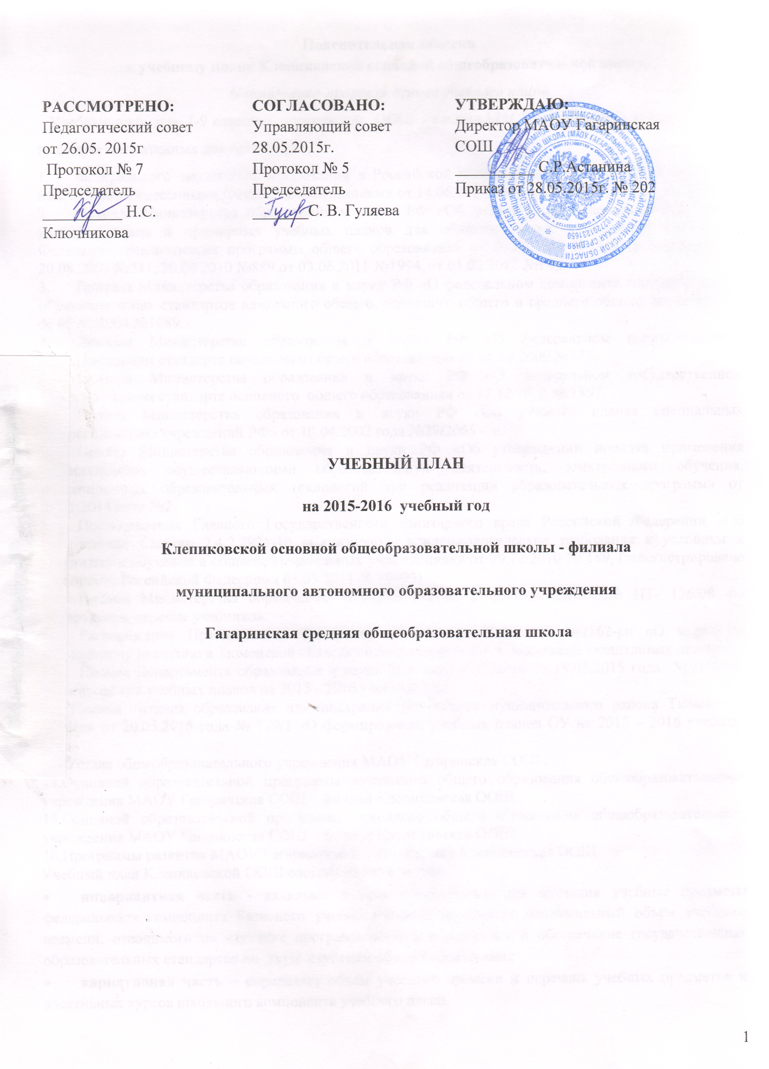

Пояснительная записка
к учебному плану Клепиковской основной общеобразовательной школы
Нормативно-правовая основа учебного плана
Учебный план для 1-9 классов Клепиковской ООШ - филиал МАОУ Гагаринская СОШ составлен на основе нормативных документов:
- Федерального закона «Об образовании в Российской Федерации» от 29.12.2012 № 273-ФЗ (с изменениями, внесёнными Федеральными законами от 14.06.2014 № 145- ФЗ, от 02.05 2015 №122-ФЗ)
- Приказа Министерства образования и науки РФ «Об утверждении федерального базисного учебного плана и примерных учебных планов для образовательных учреждений Российской Федерации, реализующих программы общего образования» от 09.03.2004 №1312 (в редакциях от 20.08.2008 №241, 30.08.2010 №889,от 03.06.2011 №1994, от 01.02.2012 №74).
- Приказа Министерства образования и науки РФ «О федеральном компоненте государственных образовательных стандартов начального общего, основного общего и среднего общего образования» от 05.03.2004 №1089.
- Приказа Министерства образования и науки РФ «О федеральном государственном образовательном стандарте начального общего образования» от 06.10.2009 №373.
- Приказа Министерства образования и науки РФ «О федеральном государственном образовательном стандарте основного общего образования» от 17.12.2010 № 1897.
- Приказ Министерства образования и науки РФ «Об учебных планах специальных (коррекционных) учреждений РФ» от 10.04.2002 года №29/2065 – п.
- Приказ Министерства образования и науки РФ «Об утверждении порядка применения организациями, осуществляющими образовательную деятельность, электронного обучения, дистанционных образовательных технологий при реализации образовательных программ» от 09.01.2014 года №2
- Постановления Главного Государственного санитарного врача Российской Федерации «Об утверждении СанПин 2.4.2.2821-10 «Санитарно - эпидемиологические требования к условиям и организации обучения в общеобразовательных учреждениях» от 29.12.2010 № 189, (зарегистрировано в Минюсте Российской Федерации 03.03.2011 № 19993)
- Письма Министерства образования и науки РФ от 2 февраля 2015 г.№ НТ- 136/08 «О федеральном перечне учебников.
- Распоряжения Правительства Тюменской области от 22.10.2012 №2162-рп «О мерах по дальнейшему развитию в Тюменской области системы выявления и поддержки талантливых детей».
- Письма Департамента образования и науки Тюменской области от 19.05.2015 года №3259 «О формировании учебных планов на 2015 - 2016 учебный год»
12. Письма отдела образования администрации Ишимского муниципального района Тюменской области от 20.05.2015 года № 129/1 «О формировании учебных планов ОУ на 2015 – 2016 учебный год».
13. Устава общеобразовательного учреждения МАОУ Гагаринская СОШ .
14.Основной образовательной программы начального общего образования общеобразовательного учреждения МАОУ Гагаринская СОШ – филиал Клепиковская ООШ.
15.Основной образовательной программы основного общего образования общеобразовательного учреждения МАОУ Гагаринская СОШ – филиал Клепиковская ООШ.
16.Программы развития МАОУ Гагаринская СОШ – филиал Клепиковская ООШ.
Учебный план Клепиковской ООШ состоит из двух частей:
- инвариантная часть - включает в себя обязательные для изучения учебные предметы федерального компонента Базисного учебного плана, определяет максимальный объём учебного времени, отводимого на изучение программ общего образования и обеспечение государственных образовательных стандартов по двум ступеням общего образования

- вариативная часть – определяет объём учебного времени и перечень учебных предметов и элективных курсов школьного компонента учебного плана.
Учебный план рассчитан на работу в режиме 5-дневной учебной недели.
Продолжительность учебного года и урока соответственно:
- для I класса – 33 учебные недели, 35 минут -1 полугодие, 45 минут- 2 полугодие
- для II-IX классов – 35 учебных недель, 45 минут.
Учебная нагрузка не превышает максимальной нагрузки при 5-дневной учебной неделе, что обеспечивает выполнение гигиенических требований к режиму образовательного процесса, установленных СанПиН 2.4.2.2821-10 «Санитарно - эпидемиологические требования к условиям и организации обучения в общеобразовательных учреждениях».
Обучение осуществляется по учебникам, входящим в федеральный перечень учебников, утвержденных приказом Министерства образования и науки Российской Федерации от 31.03.2014 №253 «Об утверждении федерального перечня учебников, рекомендуемых к использованию при реализации имеющих государственную аккредитацию образовательных программ начального общего, основного общего, среднего общего образования».
Учебный план на 2015-2016 учебный год построен на основе проведенных диагностик по выявлению интересов, потребностей и возможностей учащихся, запросов родителей (законных представителей), что позволит решить задачи индивидуальности и дифференциации обучения, обеспечит развитие и саморазвитие учащихся, повысит их общеучебные компетентности:
- Учебный план предполагает реализацию национально-регионального компонента содержания образования через интеграцию с предметами федерального компонента. Содержательный объём особенностей регионального развития в содержании предметов федерального компонента составляет 10% учебного времени.
- Годовая промежуточная аттестация в 1-8 классах проводится в соответствии с Положением о промежуточной аттестации учащихся МАОУ Гагаринская СОШ, утвержденным приказом директора школы №440/1 от 12.12.2013 и решением педагогического совета Клепиковской ООШ:
- в 1-4-х классах: в форме диагностической комплексной работы по определению степени освоения образовательной программы;
- во 2-4 классах в форме письменного экзамена по русскому языку: контрольный диктант с грамматическим заданием;
- во 2-4 классах в форме письменного экзамена по математике: итоговая контрольная работа.
- в 4 классе в форме устного экзамена по билетам (русский язык , математика)
в форме письменного экзамена по русскому языку:
- в 5-7 классах - контрольный диктант с грамматическим заданием,
- в 8 классе - тестирование и сжатое изложение;
в форме письменного экзамена по математике:
- в 5-7 классах - итоговая контрольная работа,
- в 8 классе - тестирование по алгебре;
в форме устного экзамена (по билетам) по одному из предметов федерального компонента учебного плана:
- 5 класс: биология
- 6 класс : география
- 7 класс: геометрия
- 8 класс: обществознание

Итоговая аттестация в 9 классе проводится в соответствии с федеральными нормативно-правовыми
документами, регламентирующими проведение ГИА в 2016 году.

Особенности организации обучения на уровне начального
общего образования:
Учебный план для I - IV классов ориентирован на 4-летний нормативный срок освоения образовательной программы начального общего образования, в условиях реализации федерального государственного образовательного стандарта начального общего образования, утверждённого приказом Министерства образования и науки Российской Федерации от 06.10.2009 г. № 373
(с изменениями на 18.12.2012).
Обучение в I - IV классах осуществляется по программе УМК: «Начальная школа ХХI века» (под редакцией Виноградовой Н.Ф.) Объем аудиторной нагрузки в 1 классе составляет 21 час, во 2-4 классах -23 часа.
- Обучение в 1 классе проводится без балльного оценивания знаний учащихся и домашних заданий, предусматриваются дополнительные каникулы в середине 3 четверти.
Обязательные предметные области предполагают реализацию основных задач в соответствии с новыми стандартами образования в 1 – 4 классах:
- Учебный предмет «Иностранный язык» реализуется через изучение английского языка без деления классов на группы;
- Предметная область «Искусство» реализуется через изучение предмета «Музыка» - 1 ч. в неделю и предмета «Изобразительное искусство» - 1 ч. в неделю по программе Е.Д.Критская.
- Учебный предмет «Окружающий мир (человек, природа, общество)» является интегрированным. В его содержание дополнительно введены элементы основ безопасности жизнедеятельности. Особое внимание уделено формированию у младших школьников здорового образа жизни, элементарных знаний поведения в экстремальных ситуациях, и, прежде всего, знаний правил дорожного движения.
- Предмет «Информатика», направленный на обеспечение первоначальных представлений о компьютерной грамотности, изучается во 2 – 4 классах в рамках учебного предмета «Математика».
- Учебный предмет физическая культура реализуется на основе «Комплексной программы физического воспитания учащихся I-XI классов» ( В.И. Лях и А.А.Зданевич) в расчете 3 ч. в неделю.
- Образовательная область «Технология» предусматривает изучение предмета «Технология» в количестве 1 часа в по программе Е.А.Лутцева
- Курс ОРКСЭ в 4 классе по выбору родителей (законных представителей) представлен учебным модулем «Основы светской этики», автор программы Н.Т. Студеникин, издательство «Русское слово» в количестве 1 часа в неделю.
- Изучение тематики национально-регионального содержания отражается в учебно-тематических планах рабочих программ педагогов, которые самостоятельно определяют объём, порядок и время, отведённое на изучение указанных тем с учётом возраста детей, особенностей класса и социокультурного окружения в рамках предметов: ОРКСЭ, музыка, изобразительное искусство. На изучение национально-регионального содержания отводится 10 % времени от общего количества часов указанных общеобразовательных предметов
Модуль | Предмет | Классы
 |  | I | II | III | IV
Экология растений Тюменской области | Окружающий мир |  |  | 7 | 7
Историческое краеведение | ОРКСЭ |  |  |  | 4
Литературное краеведение | Литературное чтение |  | 10 | 10
Культура родного края | Музыка  Изобразительное искусство | 3  4 | 3  4 | 3  4 | 3  4

Приложение №1

Учебный план I – IV классы

(согласно ФГОС)

Образовательные области | Учебные предметы | Количество часов в неделю
 |  | 1 класс | 2 класс | 3 класс | 4 класс
Инвариантная часть
Филология | Русский язык | 5 | 5 | 5 | 5
 | Литературное чтение | 4 | 4 | 4 | 3
 | Иностранный язык (английский ) | - | 2 | 2 | 2
Общественно научные предметы | Основы религиозных культур и светской этики | - |  |  | 1
Математика и информатика | Математика | 4 | 4 | 4 | 4
Естественнонаучные предметы | Окружающий мир | 2 | 2 | 2 | 2
Искусство | Музыка | 1 | 1 | 1 | 1
 | Изобразительное искусство | 1 | 1 | 1 | 1
Технология | Технология | 1 | 1 | 1 | 1
Физическая культура  и основы безопасности жизнедеятельности | Физическая культура | 3 | 3 | 3 | 3
 | Итого: | 21 | 23 | 23 | 23

План внеурочной деятельности:

Направле-  ния | 1 класс |  | 2 класс |  | 3 класс |  | 4 класс
 | Наименование курсов,  форма организации | Кол-во час | Наименование курсов,  форма организации | Кол-во час | Наименование курсов,  форма организации | Кол-во час | Наименование курсов,  форма организации | Кол-во час
Спортивно-оздорови  тельное | Расти здоровым  (секция) | 2 | Расти здоровым  (секция) | 2 | Расти здоровым  (секция) | 2 | Расти здоровым  (секция) | 2
Общеинтел  лектуальное | Умники и умницы  (кружок) | 2 | Умники и умницы (факультатив) | 2 | Эрудит  (кружок) | 1 | Юный математик  (кружок) | 1
 |  |  |  |  | Хочу всё знать  (кружок ) | 1 | Хочу всё знать  (кружок) | 1
Социальное | Азбука добра (Социальная практика) | 1 | Помогай-ка  (Социальная практика) | 1 | Помогай-ка (Социальная практика) | 1 | Искорка  (Социальная практика) | 1
Общекуль-  турное | Волшебный сундучок  (мастерская) | 1 | Волшебный сундучок  (мастерская) | 1 | Волшебный сундучок  (мастерская) | 1 | Волшебный сундучок  (мастерская) | 1
 | Веселые нотки  (клуб) | 1 | Веселые нотки  (клуб) | 1 | Веселые нотки  (клуб) | 1 | Веселые нотки  (клуб) | 1
Духовно – нравствен  ное | Мой край  (кружок) | 1 | Мой край  (кружок) | 1 | Книжкино царство  (кружок) | 1 | В мире книг  (кружок) | 1
Итого: |  | 8 | . | 8 |  | 8 |  | 8
Раздел «Внеурочная деятельность» спланирован с учётом интересов учащихся, запросов родителей (законных представителей) и реализует дополнительные программы в соответствии с количеством внеаудиторных часов учебного плана. Занятия внеурочной деятельности проводятся в соответствии с расписанием. Для восстановления работоспособности учащихся между учебными занятиями и внеурочной деятельностью проводится динамическая пауза продолжительностью 30 минут, которая предполагает активную двигательную деятельность учащихся преимущественно на свежем воздухе (при соответствующей погоде), а также организуется «второе» питание. Занятия проводятся в форме экскурсий, кружков, секций, факультативов, студий, интеллектуальных игр, соревнований, организации проектной деятельности. К организации занятий привлекаются учителя начальных классов, педагоги дополнительного образования, работники сельского дома культуры, методист по спорту МАУ ДОД ЦФОР Ишимского района.

Особенности организации обучения на уровне основного общего образования:
5 класс:

Учебный план для 5 класса разработан в рамках введения федерального государственного образовательного стандарта основного общего образования, в соответствии с Федеральным государственным образовательным стандартом основного общего образования, утвержденным приказом Министерства образования и науки Российской Федерации от 17.12.2010 г. № 1897.
Учебный план включает в себя реализацию перечня обязательных образовательных областей и входящих в них предметов, а также план внеурочной деятельности, составленный с учетом интересов обучающихся, родителей (законных представителей) и возможностей организации по направлениям развития личности.
Учебные курсы федерального компонента представлены в полном объеме, без изменений, с соблюдением часовой недельной нагрузки по каждому предмету.

Особенностями организации учебной деятельности в 5 классе являются:
- перераспределение часов русского языка и литературы (-1 час русского языка, +1 час литературы)
- введение учебных предметов географии и биологии (по 1 часу соответственно)
- введение учебного предмета «Второй иностранный язык» будет реализовано через изучение немецкого языка в количестве 2-х часов в неделю.
- изучение основ духовно – нравственной культуры как логическое продолжение курса ОРКСЭ осуществляется интегрировано в отмеченных предметных областях*, а также в рамках реализации мероприятий плана внеурочной деятельности.

Часть, формируемая участниками образовательного процесса представлена учебным курсом «Обществознание», изучение которого направлено на успешную социализацию учащихся .

Приложение №2

Учебный план для 5 класса

Предметные области | Учебные предметы | Количество часов в неделю
филология* | русский язык | 5
 | литература | 3
 | иностранный язык (английский) | 3
 | второй иностранный язык (немецкий) | 2
математика и информатика | математика | 5
 | алгебра | -
 | геометрия | -
 | информатика | -
общественно научные предметы* | всеобщая история | 2
 | обществознание | -
 | география | 1
естественнонаучные предметы | физика | -
 | биология | 1
 | химия | -
искусство* | изобразительное искусство | 1
 | музыка | 1
технология | технология | 2
физическая культура и основы безопасности жизнедеятельности | физическая культура | 3
 | основы безопасности жизнедеятельности | -
ИТОГО |  | 29
Вариативная часть
Предметный курс:  - Обществознание |  | 1
ИТОГО |  | 30

Количество часов, отведенных на освоение обучающимися учебного плана общеобразовательной организации, состоящего из обязательной части и части, формируемой участниками образовательного процесса, в совокупности не превышает величину допустимой недельной образовательной нагрузки, определенной базисным учебным планом.
Внеурочная деятельность в соответствии с требованиями ФГОС организована по основным направлениям развития личности и предоставляет учащимся возможность выбора широкого спектра занятий, направленных на их развитие. Внеурочная деятельность направлена на достижение планируемых результатов освоения основной образовательной программы и способствует формированию предметных, метапредметных, социальных компетенций и личностному развитию обучающихся. Она способствует закреплению и практическому использованию содержания программ учебных курсов, направленных на научно-познавательную, общественно-полезную деятельность, патриотическое воспитание. При отборе содержания и видов деятельности детей учитывались интересы и потребности самих детей, пожелания родителей (законных представителей), опыт внеурочной деятельности педагогов и материально-техническая база школы и социума.
План внеурочной деятельности
Направления | Наименование курсов | Форма организации | Количество часов
Спортивно-оздоровительное | «Подвижные игры» | Секция | 2
Общеинтеллектуальное | «Хочу всё знать» | Кружок | 1
Социальное | «Пчёлка» | Социальная практика | 2
Общекультурное | «Живое слово» | Кружок | 1
Духовно – нравственное | «Мой край » | Кружок | 2
Итого: |  |  | 8

Для восстановления работоспособности учащихся между учебными занятиями и внеурочной деятельностью проводится динамическая пауза продолжительностью 30 минут, которая предполагает активную двигательную деятельность учащихся преимущественно на свежем воздухе (при соответствующей погоде), а также организуется «второе» питание. Занятия проводятся в форме экскурсий, кружков, секций, факультативов, студий, интеллектуальных игр, соревнований, организации проектной деятельности. К организации занятий привлекаются учителя -предметники, педагоги дополнительного образования, работники сельского дома культуры, методист по спорту МАУ ДОД ЦФОР Ишимского района. Координирующую роль выполняет классный руководитель.
Учебный план 5 класса , режим работы школы обеспечивают выполнение федерального государственного образовательного стандарта основного общего образования и использование компонента образовательной организации в соответствии с интересами и потребностями обучающихся, способствуя реализации идеи развития личности в культурно-нравственном и интеллектуальном плане, обеспечивая условия для самовыражения обучающихся.

6-9 классы

Учебный план для VI -IX классов составлен на основе федерального компонента государственного образовательного стандарта основного общего образования, утверждённого приказом Министерства образования и науки Российской Федерации от 05.03.2004г. № 1089 (с изменениями на 31.01.2012).
Учебные курсы федерального компонента представлены в полном объеме, без изменений, с соблюдением часовой недельной нагрузки по каждому предмету:
- образовательная область «Математика» в 6 классе представлена предметом «Математика»,
в 7 – 9 классах предметами «Алгебра» и «Геометрия»;
- «Иностранный язык» реализуется через изучение английского языка без деления классов на группы;
- Предметная область «Искусство» в 5 -7 классах реализуется через изучение предмета «Музыка» - 1 ч. в неделю и предмета «Изобразительное искусство» - 1 ч. в неделю; в 8-9 классах с целью формирования целостной личности на основе высших гуманитарных ценностей средствами изобразительного искусства и музыкального искусства продолжено изучение интегрированного курса «Искусство» (1 ч. в неделю по программе Е.Д.Критской. )
- Учебный предмет физическая культура реализуется на основе «Комплексной программы физического воспитания учащихся I-XI классов» ( В.И. Лях и А.А.Зданевич) в расчете 3 ч. в неделю. Обучение спланировано с учетом индивидуальных запросов и состояния здоровья обучающихся.
- Учебный предмет «Основы безопасности жизнедеятельности» в 8 классе изучается как самостоятельный предмет федерального компонента учебного плана;
- Изучение тематики национально-регионального содержания отражается в учебно-тематических планах рабочих программ педагогов, которые самостоятельно определяют объём, порядок и время, отведённое на изучение указанных тем с учётом возраста детей, особенностей класса и социокультурного окружения. На изучение национально-регионального содержания краеведческой и экологической направленности отводится 10 % времени от общего количества часов общеобразовательных предметов: природоведение, география, биология, история, литература, образовательная область «Искусство» (музыка, изобразительное искусство)

Модуль | Предмет | Класс
 |  | V | VI | VII | VIII | IX
 |  | Количество часов в год
Экология растений Тюменской области | Природоведение | 7
Географическое краеведение | География |  |  | 7 |  | 7
Историческое краеведение | История |  |  |  | 7
Литературное краеведение | Литература |  | 7
Культура родного края | Музыка  Изобразительное искусство | 4  3 | 4  3 | 4  3 | 4  3 | 4  3

- 2 часа школьного компонента используются на организацию элективных курсов в 9 классе с целью предпрофильного, профессионального самоопределения и углубления знаний по наиболее востребованным общеобразовательным предметам:

Распределение часов школьного компонента:

№  п/п | Элективный курс, автор программы | Класс | Количество часов
1 | «Теория и практика написания сочинения-рассуждения»  Л.А. Кобзарёва | 9 | 0,5ч.
2 | «Избранные вопросы математики». В.Н.Студенецкая | 9 | 0,5ч.
3 | «Право в вашей жизни» | 9 | 0,5ч
4 | «Экспериментальное решение задач по химии». О.С. Габриэлян | 9 | 0,5ч

Набор элективных курсов сформирован на основе результатов анкетирования обучающихся и их родителей (законных представителей)

Приложение №3
Учебный план 6-9 классы

Образовательные компоненты  (учебные предметы) | Количество часов в неделю
 | VI класс | VII класс | VIII класс | IХ класс
Обязательная (инвариантная) часть
русский язык | 6 | 4 | 3 | 2
литература | 2 | 2 | 2 | 3
иностранный язык (английский язык) | 3 | 3 | 3 | 3
математика | 5
алгебра |  | 3 | 3 | 3
геометрия |  | 2 | 2 | 2
информатика |  |  | 1 | 2
история | 2 | 2 | 2 | 2
обществознание | 1 | 1 | 1 | 1
география | 1 | 2 | 2 | 2
биология | 1 | 2 | 2 | 2
физика |  | 2 | 2 | 2
химия |  |  | 2 | 2
музыка | 1 | 1
изобразительное искусство | 1 | 1
искусство |  |  | 1 | 1
физическая культура | 3 | 3 | 3 | 3
ОБЖ |  |  | 1
технология | 2 | 2 | 1
объём учебной нагрузки при 5-ти дневной учебной неделе | 28 | 30 | 31 | 30
Предметные, элективные курсы:  1.«Теория и практика сочинения-рассуждения»  2.«Избранные вопросы математики»  3. «Право в вашей жизни»  4. «Экспериментальное решение задач по химии». |  |  |  | 0,5час  0,5час  0,5час  0,5час
максимальный объём нагрузки при 5-ти дневной учебной неделе | 28 | 30 | 31 | 32

- Использование ИКТ, электронного обучения, дистанционных образовательных технологий , проектная деятельность является одним из основных средств обучения, учитывается при формировании учебно-тематических планов, входит в систему работы каждого педагога и учащихся на всех уровнях обучения.

- Работа с одаренными детьми организована через реализацию программы «Одарённые дети» (предметные недели, олимпиады, кружки, ученические исследования, интеллектуальные марафоны и т.д.).

Данный учебный план позволяет в полной мере реализовать задачи начального и основного общего образования.

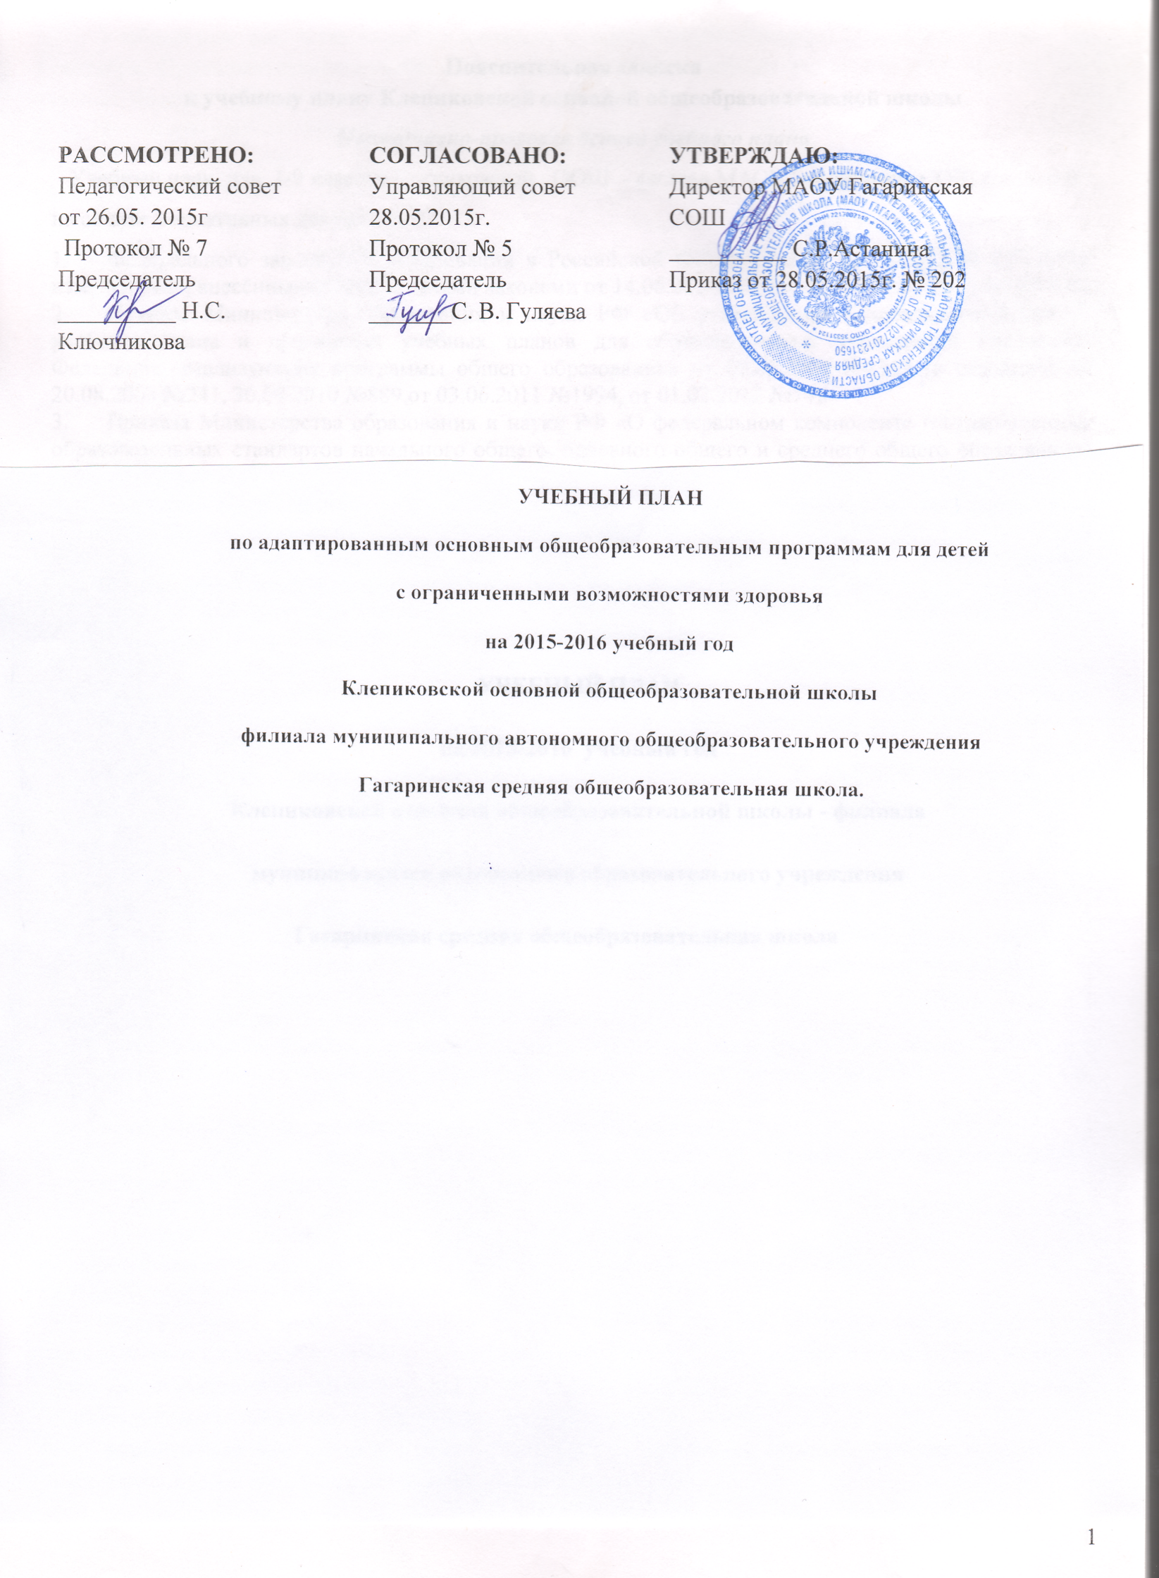
Пояснительная записка
к учебному плану филиала Муниципального автономного общеобразовательного учреждения Гагаринская средняя общеобразовательная школа-
Клепиковская основная общеобразовательная школа
по адаптированной основной общеобразовательной программе
для учащихся с задержкой психического развития (VII вид)
на 2015/2016 учебный год

Настоящий учебный план для детей с задержкой психического развития, обучающихся по адаптированной основной общеобразовательной программе, составлен в соответствии с Федеральным законом «Об образовании в Российской Федерации» от 29.12.2012 № 273-ФЗ, приказом Министерства образования Российской Федерации от 10.04.2002 № 29/2065-п. «Об утверждении учебных планов специальных (коррекционных) учреждений для обучающихся, воспитанников с отклонениями в развитии», письмом Минобрнауки РФ от 18.04.2008 № АФ-150/06 «О создании условий для получения образования детьми с ограниченными возможностями здоровья и детьми -инвалидами», на основании письма департамента образования и науки Тюменской области от 19.05.2015 №3259 «О формировании учебных планов на 2015-2016 учебный год».
Учебный план основного общего образования для учащихся с задержкой психического развития составлен с учетом решения двух основных задач:
- сформировать основы функциональной грамотности и основные умения и навыки учения и общения;
- как можно полнее корригировать отставание в развитии учащихся, ликвидируя пробелы в знаниях и представлениях об окружающем мире, характерные для этих учащихся, и преодолеть недостатки, возникшие в результате нарушенного развития, включая недостатки мыслительной деятельности, речи, моторики, пространственной ориентировки, регуляции поведения и др.
План включает базисные общеобразовательные дисциплины. Количество часов, отводимое русскому языку, математике и литературному чтению, соответствует количеству часов в общеобразовательных классах. Но поскольку у многих учащихся с задержкой психического развития недостаточно сформированы навыки грамотного письма, связной речи, а также математические представления, в учебный план включены коррекционные занятия на развитие речи на основе приобретаемых знаний, а также на формирование и развитие у них основных умственных операций и действий.
Все обучение имеет коррекционно-развивающий характер.
Элементы коррекционных занятий по развитию речи, запланированные в рамках предмета «Окружающий мир», направлены на восполнение пробелов в развитии учащихся, расширение их кругозора, развитие речи детей, формирование общеинтеллектуальных умений на близком жизненному опыту ребенка материале.
Курс «Ритмики», запланированный в рамках предметов «Физическая культура» и «Музыка» рассчитан на развитие у учащихся координации движений, моторной и рече-моторной деятельности, а также пространственной ориентировки.
Школьный компонент представлен коррекционными занятиями, которые ведутся индивидуально и способствуют преодолению недостатков развития. Эти занятия находятся за пределами максимальной учебной нагрузки учащихся и входят в максимальное допустимое количество часов.

Приложение № 4

Учебный план филиала Муниципального автономного общеобразовательного учреждения Гагаринская средняя общеобразовательная школа-
Клепиковская основная общеобразовательная школа
по адаптированной основной общеобразовательной программе
для учащихся с задержкой психического развития (7 вид)
на 2015/2016 учебный год

Образовательные компоненты (учебные предметы) | 3 класс
инвариантная часть (федеральный компонент)
Русский язык | 5
Литературное чтение | 4
Иностранный язык (английский ) | 2
Математика | 4
Окружающий мир/Развитие речи | 2
Музыка | 1
Изобразительное искусство | 1
Технология | 1
Физическая культура (ритмика) | 3
Объем учебной нагрузки при 5-дневной учебной неделе | 23

Индивидуальные и групповые коррекционные занятия

Коррекционные занятия | Количество часов в неделю
 | 3 класс
Логопедическая коррекция | 0,5
Психологическая коррекция | 0,5
Математика | 1
Русский язык | 1
Итого | 3

Пояснительная записка
к учебному плану филиала Муниципального автономного общеобразовательного учреждения Гагаринская средняя общеобразовательная школа-
Клепиковская основная общеобразовательная школа
по адаптированной основной общеобразовательной программе
для детей с умственной отсталостью (VIII вид) на 2015/2016 учебный год

Учебный план для учащихся, обучающихся по адаптированной основной общеобразовательной программе для детей с ограниченными возможностями здоровья (VIII вида), разработан на основе Базисного учебного плана специальных (коррекционных) общеобразовательных школ VIII вида, утвержденного Министерством образования России (приказ от 10.04.02 № 29/ 2065 - и); в соответствии с действующими Санитарными правилами СП 2.4.2. 782-99 «Гигиенические требования к режиму учебно-воспитательного процесса»; с требованиями Федерального Государственного стандарта общего образования для лиц с ограниченными возможностями здоровья. Письма Департамента образования и науки Тюменской области от 19.05.2015 «О формировании учебных планов на 2014-2015 учебный год».
При обучении учащихся с 1 по 9 класс реализуются программы для специальных (коррекционных) образовательных учреждений VIII вида под редакцией В.В. Воронковой и И.М. Бгажноковой.
Учебный план предусматривает девятилетний срок обучения для получения основного (общего) образования и профессиональной трудовой подготовки. Учебный план определяет основные образовательные области, перечень учебных предметов, их распределение по годам обучения с учетом специфики обучения умственно-отсталых обучающихся и максимально допустимой нагрузки часов при 5-ти дневном обучении.
Исходя из основной цели обучения по адаптированной основной общеобразовательной программе для детей с ограниченными возможностями здоровья (VIII вида) общеобразовательная и трудовая подготовка направлена на коррекцию познавательной деятельности, формирование положительных личностных качеств, социальную адаптацию и реабилитацию обучающихся. В 1-4 классах общеобразовательная подготовка сочетается с коррекционной и пропедевтической работой. С 5 класса вводится трудовое обучение, имеющее профессиональную направленность.
Содержание общеобразовательных предметов приспособлено к возможностям умственно отсталых учащихся. Из традиционных обязательных учебных предметов изучаются: русский язык (чтение и письмо), математика, биология, история, география, изобразительное искусство, музыка, осуществляется физическое воспитание, трудовое и профессионально-трудовое обучение. Обучение русскому языку и чтению осуществляется в двух направлениях: письмо и развитие речи, чтение и развитие речи с целью формирования навыков правильного, беглого и выразительного чтения произведений, доступных пониманию учащихся; формирования умений правильно и последовательно излагать свои мысли в устной и письменной форме; социальной адаптации в плане общего развития и формирования нравственных качеств.
Учебный предмет «Математика» предполагает формирование арифметических счётных
навыков, ознакомление с основами геометрии.
«Искусство» изучается в виде предметов «Музыка» и «Изобразительное искусство» с
целью развития художественного вкуса, развития навыков пространственной ориентации и
зрительно-двигательной ориентации, развития эстетических чувств.
Учебный предмет «Технология» предусматривает овладение учащимися умениями
самообслуживания, навыками ручных технологий обработки различных материалов (бумага,
ткань).
Учебный предмет «Физическая культура» ориентирован на формирование у школьников физического, психического здоровья, выполнение спортивных нормативов.
В 5-9 классах вводятся коррекционные курсы с целью привития учащимся вопросов
социальной адаптации в самостоятельной жизни. Основная цель занятий по социально-бытовой ориентировке: использовать опыт учащихся как базу для расширения их знаний, совершенствования имеющихся у них умений и навыков и формирования новых по разделам «Питание», «Одежда и обувь», «Жилище», «Личная гигиена» и т.д.
Недостающие часы по адаптированной основной общеобразовательной программе для детей с ограниченными возможностями здоровья (VIII вида) в условиях общеобразовательных классов
компенсируются за счет не изучаемых по данной программе предметов (иностранный язык, информатика, физика, химия и др.).
Учебный план предусматривает коррекционные занятия, которые направлены на предупреждение отклонений в развитии, исправление нарушений , формирование способов познавательной деятельности, позволяющих учащимся осваивать образовательные предметы.
Обучение детей в условиях общеобразовательного класса проходит по индивидуальному учебному плану и расписанию.
Начало и продолжительность учебного года и каникул установлены в соответствии со сроками, действующими для всех общеобразовательных организаций.
Занятия по трудовой практике – (5 класс- 10 дней, 8 класс - 20 дней) проводятся на базе школьной мастерской и пришкольном участке в течение года.
Промежуточная аттестация включает следующие виды аттестационных испытаний: письменные контрольные по письму и развитию речи, математике; контрольное чтение – по чтению и развитию речи.
В 2015-2016 учебном году в общеобразовательных классах обучаются 3 учащихся ОВЗ (VIII вид):
5 класс – 1 учащийся, 8 класс- 2 учащихся.

Приложение №5

Учебный план
по адаптированной основной общеобразовательной программе
для детей с умственной отсталостью (VIII вид)
в условиях общеобразовательных классов
на 2015/2016 учебный год
Образовательные области | Образовательные компоненты (учебные предметы) | Количество часов в неделю
 |  | 5 класс | 8 класс
Язык и речь | Письмо и развитие речи | 5 | 4
 | Чтение и развитие речи | 4 | 3
Математика | Математика | 5 | 5
Обществознание | История |  | 2
 | Обществознание |  | 1
Природа | Окружающий мир/ природоведение | 2
 | Биология |  | 2
 | География |  | 2
Искусство | Музыка | 1
 | Изобразительное искусство | 1
Физическая культура | Физическая культура (ритмика) | 3 | 3
Трудовая подготовка | Трудовое обучение
 | Профессионально-трудовое обучение | 6 | 7
Коррекционные курсы | Социально-бытовая ориентировка | 1 | 2
Максимальный объем учебной нагрузки |  | 28 | 31

Обязательные индивидуальные и групповые коррекционные занятия

Коррекционные занятия | Количество часов в неделю
 | 5 класс | 8 класс
Логопедические занятия | 1 | -
ЛФК | - | -
Развитие психомоторики и сенсорных процессов | 1 | -
Социальная адаптация | 1 | -
Итого | 3 | 0
Трудовая практика (в течение учебного года): 5 класс в - 10 дней, 8 класс – 20 дней.

Пояснительная записка
к учебному плану филиала Муниципального автономного общеобразовательного учреждения Гагаринская средняя общеобразовательная школа-
Клепиковская основная общеобразовательная школа
по адаптированной основной общеобразовательной программе
для детей с тяжёлой умственной отсталостью на 2015/2016 учебный год
в условиях обучения на дому

Настоящий учебный план составлен в соответствии с Федеральным законом «Об образовании в Российской Федерации» от 29.12.2012 № 273-ФЗ, приказом Министерства образования Российской Федерации от 10.04.2002 № 29/2065-п. «Об утверждении учебных планов специальных (коррекционных) учреждений для обучающихся, воспитанников с отклонениями в развитии», письмом Минобрнауки РФ от 18.04.2008 № АФ-150/06 «О создании условий для получения образования детьми с ограниченными возможностями здоровья и детьми -инвалидами», на основании письма Департамента образования и науки Тюменской области от 19.05.2015 №3259 «О формировании учебных планов на 2015-2016 учебный год».
Для детей инвалидов, больных детей, которые временно или постоянно не могут посещать общеобразовательное учреждение, с согласия родителей (законных представителей) образовательное учреждение обеспечивает обучение этих детей на дому. Обучение осуществляется на основании решений РПМПК с учетом психофизического развития и индивидуальных возможностей учащихся. За основу взята программа обучения детей с умеренной и тяжелой умственной отсталостью А.Р. Маллера «Особый ребёнок», главной целью которой является включение детей с тяжелой (глубокой) умственной отсталостью в специально организованную образовательно-развивающую среду, создание наиболее оптимальных условий для развития коммуникативных и социальных навыков (речь, игра, самообслуживание, нормы элементарного социального поведения) .
Выбор предметов осуществляется на основании психолого-медико-педагогических рекомендаций совместно с родителями. Учитывая особенности психофизического развития и возможности ребёнка, сложности структуры их дефекта, особенностей эмоционально-волевой сферы, характера течения заболевания, был составлен индивидуальный учебный план, который направлен на общее развитие ребёнка, коррекцию недостатков познавательной деятельности и личностных качеств с учётом индивидуальных возможностей на различных этапах обучения.
Начало и продолжительность учебного года и каникул установлены в соответствии со сроками, действующими для всех общеобразовательных учреждений.
В 2015-2016 учебном году образование на дому будут получать 2 учащихся (2, 7 классы)

.

Приложение №6

Индивидуальный учебный план
по адаптированной основной общеобразовательной программе
для детей с глубокой степенью умственной отсталости
в условиях обучения на дому
2 класс

Образовательные компоненты  (учебные предметы) | Количество часов в неделю
Письмо и развитие речи | 2
Чтение | 1
Счёт | 2
Конструирование и ручной труд | 1
Социально-бытовая ориентировка | 1
Изобразительная деятельность | 0,5
Физическое воспитание | 0,5
максимальный объём учебной нагрузки | 8 ч.

Индивидуальные коррекционные занятия

Коррекционные занятия | Количество часов в неделю
 | 2 класс
Логопедические занятия | 2
Развитие психомоторики и сенсорных процессов | 1
Социальная адаптация | 1
Итого: | 3

Приложение №7

Индивидуальный учебный план
по адаптированной основной общеобразовательной программе
для детей с глубокой степенью умственной отсталости
в условиях обучения на дому
7 класс

Образовательные компоненты  (учебные предметы) | Количество часов в неделю
Письмо и развитие речи | 2
Чтение и развитие речи | 2
Счёт | 1
Предметно-практическая деятельность | 2
Изобразительная деятельность | 1
Социально-бытовая ориентировка | 1
Физическое воспитание | 1
максимальный объём учебной нагрузки | 10

Индивидуальные коррекционные занятия

Коррекционные занятия | Количество часов в неделю
 | 7 класс
Развитие психомоторики и сенсорных процессов | 1
Социальная адаптация | 1
Итого: | 2

